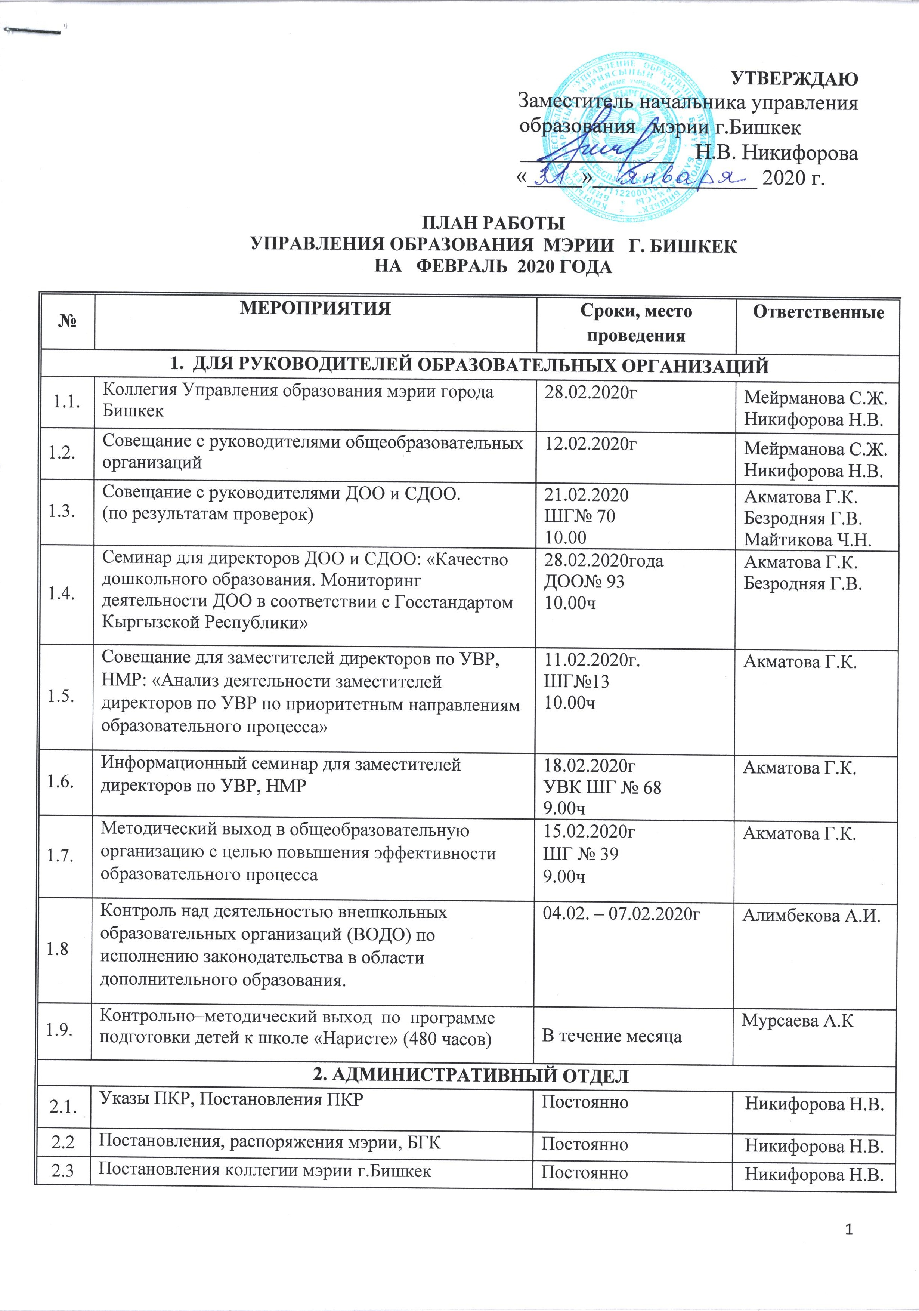

2.4 | Организация деятельности районных центров образования по регистрации выпускников для участия в общереспубликанском тестировании 2020 года. | По графику МОН КР | Исакова Ч.К.  Директора РЦО
2.5 | Организация и координация деятельности  Районных центров образования по электронной записи детей в 1 класс школ города Бишкек. | 03.02 - 29.02.2020 года | Исакова Ч.К.  Кураторы районов
2.6 | Организация участия учащихся 9,10,11 классов в пробном Республиканском национальном тестировании Министерства образования и науки Кыргызской Республики (МОН КР) 29 февраля - 1 марта 2020 года. | Заявки сдать до 21.02.2020 года | Исакова Ч.К.
2.7. | Мониторинг закрепления молодых специалистов («Депозит молодого учителя») по общеобразовательным организациям | В течение месяца | Саякбаева Н.А.
2.8. | Ведение делопроизводства (отчет по исполнительской дисциплине) | В течение месяца | Астраханова С.З.
3. ОТДЕЛ РАЗВИТИЯ ОБРАЗОВАНИЯ
3.1 | Отборочный тур конкурса чтецов «Мир через культуру», к 75-летию Победы в ВОВ.  1.Первомайский р-н – 21.02.2020г  2.Свердловский р-н – 21.02.2020г  3.Октябрьский р-н – 20.02.2020г  4.Ленинский р-н - 20.02.2020г | 1.ШГ 70, в 9.00ч  2.СОШ 53, в 14.00ч  3.ШГ № 20, в 9.00ч  4.ШГ № 72, в 14.00ч | Алимбекова А.И.
3.2 | Сбор информации по углубленному изучению предметов: математики, английского языка, химии, биологии, физики для проведения городского тура олимпиады школьников | Сдать до 10.02.2020г. | Бактыгулова Ч.А.
3.3 | Контроль над деятельностью учителей курса «История религиозных культур» пилотных школ г. Бишкек | В течение месяца | Бактыгулова Ч.А.
3.4 | Семинар для молодых учителей истории и «Человек и общество»: «Роль анализа и самоанализа урока в совершенствовании педагогического мастерства молодого учителя» | 07.02.2020г  БГИ №1  10.00 | Бактыгулова Ч.А.
3.5 | Сбор заявок на участие в олимпиаде по иностранным языкам (китайский, корейский, немецкий, французский). | 15-28.02.2020г  Каб. №12 | Жолчиева А. А.
3.6 | Диагностический контрольный срез знаний по английскому языку для учащихся 6 – х классов | 18.02.2020г  2 урок | Жолчиева А. А.
3.7 | Школа молодого учителя английского языка: Pair working and Group working | 21.02.2020г  СОШ№2  10.00ч | Жолчиева А. А.
3.8 | Заседание городского методического совета учителей информатики (с кыргызским и русским языками обучения) | 01.02.2020г  АФМШЛ№61,каб.314  9.00ч | Тешебаева У.Б.
3.9. | Заседание городского методического совета учителей ЕМЦ (математика, физика) с кыргызским языком обучения | 04.02.2020г  СОШ № 77  9.00ч | Тешебаева У.Б.
3.10 | Заседание городского методического совета учителей ЕМЦ (математика, физика) с русским языком обучения | 04.02.2020г  ШГ № 13  14.00ч | Тешебаева У.Б.
3.11 | Семинар-тренинг для учителей математики и физики: «применение эффективных технологий на уроках ЕМЦ, способствующих развитию учебно-познавательных компетенций учащихся» (для школ с русским языком обучения) | 18.02.2020г  ШГ № 33  9.00ч | Тешебаева У.Б.
3.12 | Диагностическая контрольная работа по физике для учащихся 8-х классов с кыргызским и русским языками обучения | 20.02.2020г  2 урок | Тешебаева У.
3.13 | Диагностический срез знаний по географии для учащихся 7 классов с кыргызским и русским языками обучения | 20.02.2020г.  2 урок | Сатышева Э.Д.
ГОСУДАРСТВЕННЫЙ ЯЗЫК
3.14. | 2020-2021-жаңы окуу жылына окутуу орус тилинде жүргүзүлгөн жалпы билим берүү жана мектепке чейинки билим берүү уюмдарынын “Муниципалдык жана мамлекеттик жалпы билим берүү уюмдарына электрондук каттоо” АМСга берилген квотага кыргыз классына кабыл алууну көзөмөлдөө | Ай ичи | Сапалова Ж.А.
НАЧАЛЬНАЯ ШКОЛА
3.15. | Школа молодого учителя: «Формирование учебной мотивации» (для школ с русским языком обучения) | 28.02.2020г  ЭЭЛ № 65  14.00ч | Мурсаева А.К.
3.16. | Школа молодого учителя: «Формирование учебной мотивации» (для школ с кыргызским языком обучения) | 27.02.2020г  УВКГ № 69  14.00ч | Мурсаева А.К.
3.17. | Заседание методического совета учителей начальных классов: «Разработка и утверждение Положения о городской олимпиаде для учащихся 2-4 классов по русскому языку и математике» (для школ с русским языком обучения). | 11.02.2020г  ГУО, каб.№8  14.00ч | Мурсаева А.К.
3.18. | - Контроль над качеством преподавания русского языка во вторых классах в школах № 2, 6, 10, 15, 23, 29,31, 39, 42, 62, 63, 65. | 18-19.02.20  (русс. кл) | Мурсаева А.К.
3.19. | - Контроль над качеством преподавания кыргызского языка во вторых классах в школах № 2, 10, 31, 39, 42, 43, 66, 88, 35,89. | 18-19.02.20  (кырг. кл) | Мурсаева А.К.
ВОСПИТАТЕЛЬНАЯ РАБОТА
3.20. | Семинар для заместителей директоров по ВР: «Совершенствование воспитательной работы через реализацию Национальных и Государственных программ в общеобразовательных организациях города Бишкек» | 27.02.2020  УВК ШГ №67  10.00ч | Турдубаева Г.Ж.
3.21. | Проведение мероприятий, посвященных 31-й годовщине вывода Советских войск из Республики Афганистан. | В течение месяца | Турдубаева Г.Ж.
3.22. | Участие городского комитета лидеров в митинге-реквиеме, посвященном 31-й годовщине вывода Советских войск из Республики Афганистан | 15.02. 2020г | Турдубаева Г.Ж.  Специалисты РЦО
ДОШКОЛЬНОЕ ВОСПИТАНИЕ
3.23 | Семинар для старших медицинских сестер на  тему: «Педикулёз, чесотка и их профилактика». | 14.02.2018год  ДОО№ 133  10-00 час | Безродняя Г.В.  Специалисты РЦО
3.24 | Курсы повышения квалификации  для педагогов ДОО:  - ДОО № 10 Октябрьского района, для педагогов ДОО города  - ДОО № 4 Первомайского района, для педагогов ДОО и СДОО города  - ДОО № 22 Ленинского района, для педагогов ДОО и СДОО города | с 03.02.по 14.02.2020г (кыр.,рус.яз.об);  с 10.02. по 21.02.2020г (рус.яз.об).  с 17.02. по 28.02.2020г (рус.яз.об). | Безродняя Г.В.
3.25 | Сбор и обобщение информации по наполняемости детей в ДОО в целях пополнения информационного банка данных | В течение месяца | Безродняя Г.В.
3.26 | Совещание со специалистами РЦО по дошкольному образованию по вопросам ДОО города | 04.02.2020год  10-00 час  ГУО, каб №8 | Безродняя Г.В.
3.27 | Семинар - практикум для методистов  Тема: «Жестокое обращение с детьми: что это такое? Профилактика жестокого обращения с детьми в рамках педагогической культуры педагогов ДОО» | 07.02. 2020г.  ДОО№10  9-00часов  совместно с ДОО № 71, ДОО № 26, ДОО № 4 | Майтикова Ч.Н.  Метод.совет ДОО
3.28. | Семинар – практикум для воспитателей ДОО на тему: «Игры – занятия в ДОО по конструированию» | 14.02.2020г.  ДОО № 185  совместно с ДОО №15,  ДОО №187 | Майтикова Ч.Н.  Метод.совет ДОО
3.29. | Консультативный семинар для музыкальных руководителей ДОО на тему: «Эффективные формы взаимодействия детей со сверстниками и взрослыми в музыкальной деятельности ДОО» | 27.02.2020г.  ДОО № 142  совместно с ДОО № 78,  ДОО №131 | Майтикова Ч.Н.  Метод.совет ДОО
4.ОТДЕЛ АНАЛИЗА И МОНИТОРИНГА
4.1. | Планирование работы Управления образования мэрии города Бишкек | В течение месяца | Акмашаева А.Р.
4.2. | Отчет по итогам социально-экономического развития | Постоянно | Акмашаева А.Р.
4.3. | Сбор и обработка отчетов отделов | Постоянно  (до 10 числа) | Акмашаева А.Р.
4.4. | Обновление реестра образовательных организаций города Бишкек | В течение месяца | Абдуазизов Д.В.
4.5. | Формирование ИСУО | В течение месяца | Абдуазизов Д.В.
4.6. | Работа со СМИ | Постоянно | Абдуазизов Д.В.
4.7. | Сбор и обработка информации о Международном сотрудничестве образовательных организаций города Бишкек | В течение месяца | Алимбекова А.И.
4.8. | Мониторинг реализации дополнительных программ во внешкольных организациях дополнительного образования детей города Бишкек. | В течение месяца | Алимбекова А.И.
5. ГПМПК
5.1. | Выявление, учет детей и учащихся с проблемами в развитии и обучении | В течение месяца | Кононенко З.В.
5.2. | Плановое обследование и диагностика детей и учащихся в СДОО и школах | В течение месяца | Кононенко З.В.
5.3 | Выездные комиссии с целью контрольных обследований детей и учащихся : в СДОО, в школах имеющих классы коррекции, в спец.школах. | В течение месяца | Кононенко З.В.
5.4 | Особенности формирования связной речи дошкольника с ОНР 2-3 уровня | В течение месяца | Кононенко З.В.
6. ОТДЕЛ ФИНАНСОВО-ЭКОНОМИЧЕСКОЙ ДЕЯТЕЛЬНОСТИ
6.1 | Прием и свод отчетов по учреждениям образования «Исполнение сметы доходов и расходов по бюджету и спец. счету» за 2020 год и отделу развития государственного языка и МПК | До 20.02.2020г. | Акынбаева А.О
6.2 | Сбор с РЦО и отдела развития государственного языка, МПК контрольных цифр по проекту бюджету на 2020 год (бюджет, с/счет). Контрольные цифры. | До 15-го числа | Акынбаева А.О.
6.3 | Сбор актов-сверки по коммунальным услугам (холод. вода, электроэнергия, тепло). ГНИ и Социальный фонд. | До 25.02.2020г. | Омурбекова М.Д.
6.4 | Сдача месячных отчетов в Горстат, Горфинуправление, РОК по г.Бишкек, годовые отчеты в Горстатуправление формы №№ 1-ТЭБ, 11, 2, 7-ТВН, 1-Т по управлению образования, отделу гос.языка. | До 20.02.2020г. | Кемелова А.К.  Омурбекова М.Д
6.5 | Отчеты в соцфонд и ГНИ (месячный) по управлению образования, отделу развития государственного языка. | До 15.01.2020г. | Кемелова А.К.  Омурбекова М.Д
6.6 | Составление, утверждение сметы по организации городской олимпиады школьников, своевременное финансирование и перечисление. | До 20.01.2020г. | Берикбаева А.Ш.  Турганбаева К.Ж.
6.7 | Обработка и сбор мемориальных ордеров за январь месяц по всем счетам по Управлению образования, отделу развития государственного языка и МПК. | До 20.02.2020г. | Кемелова А.К.  Байтереков Н.Б.  Турганбаева К.Ж  Омурбекова М.Д.
6.8 | Начисление заработной платы сотрудникам управления, отдела развития гос. языка и МПК. | В конце месяца | Кемелова А.К.
6.9 | Сбор заявок с образовательных организаций города Бишкек на мебель, промышленное оборудование и орг.технику. | В течение месяца | Омурбекова М.Д
6.10 | Сбор и свод информации по правоустанавливающим документам по образовательным организациям города Бишкек | В течение месяца | Берикбаева А.Ш.  Омурбекова М.Д
6.11 | Сбор и свод информаций по аренде помещений образовательных организациям | В течение месяца | Байтереков Н.Б.
6.12 | Формирование титульного списка на 2020 год по УКС мэрии. Составление смет, дефектных актов. Работа по линии ВПП ООН (18,81,69(36)) ремонт пищеблоков. | В течение месяца | Захарченко Н.Н.
7. ОТДЕЛ КОНТРОЛЯ ОРГАНИЗАЦИИ ПИТАНИЯ И ГОСУДАРСТВЕННЫХ ЗАКУПОК
7.1. | Свод и анализ информации по проведенным тендерам РЦО г. Бишкека. | В течение месяца | Байгулов Н.О. Укуев А. К.
8. ГОРОДСКИЕ МЕРОПРИЯТИЯ
8.1. | III Этап Республиканской (городской) олимпиады школьников по предметам | 27-28.02.2020г  - ШГ № 31  - КГТУим.И.Раззакова | Акматова Г.К.
8.2 | 21-февраль Эл аралык эне тили күнүнө карата маданий иш-чаралар  Мероприятия, посвященные «Международному дню родного языка, 21 февраля». | В течение месяца | Сапалова Ж.А.
8.3 | Научно-техническая олимпиада школьников «Неделя науки, техники и производства» | 10.02 - 15.02.2020г | Тешебаева У.Б.  Специалисты ГУО
8.4. | Городской отборочный тур международного конкурса чтецов «Живая классика».  Для участия необходимо зарегистрироваться на сайте www.youngreaders.ru. и ознакомиться с Положением о конкурсе.  Конкурсанты, не прошедшие регистрацию на сайте, к участию в конкурсе не допускаются. | 19.02.2020г  ШГ № 12  10.00ч | Алимбекова А.И.
8.5. | Неделя английского языка (согласно Положению) | 10-15.02.2020г  Все школы города | Жолчиева А. А.

Согласовано:
Заведующий ОАиМ Акмашаева А.Р.
Заведующий ОФЭД Берикбаева А.Ш.
Заведующий ОРО Акматова Г.К.
Заведующий ОКОПГЗ Байгулов Н.О.

